

需求分析

一个企业的在线商店系统，需要实现功能有：展示企业文化、展示商品、提供购买途径。在购买途径中，又包含用户的信息管理、与第三方平台相关的交易功能等的设计。由于时间和能力有限，本实验中的在线商店系统，将主要实现一下几个功能：

1. 企业文化展示

设计合适的主页面、企业信息界面，来展示企业的风格，有助于商品的销售。

1. 商品展示

商品展示又包含商品信息的后端存储与管理和前端的展示界面两部分。

商品信息的后端管理应该由管理员对数据库进行操作。而前端的展示功能，需要设计合理的展示页面，来呈现商品的基本信息。

1. 用户信息管理

用户账户的注册、账户基本信息、订单信息的存储与管理、账户的登陆等功能，与商品列表相同，也分为前端的登陆、注册、查看购物车页面，与后端的数据存储。

1. 购买界面

购买界面主要提供购买的途径，前端为用户提供购买功能，后端则实现商品与用户信息的挂钩、处理，以及购买后信息的更新。

# 3、总体设计

## 3.1 功能模块设计

1. 登陆功能

用户可以凭借用户名与密码登陆自己的账户。需要实现的功能有：

* 验证功能：验证用户的用户名是否存在（如果不存在需要提示用户检查用户名，或者注册）；验证用户的密码是否正确；（通过数据库的查询操作）。
* 登陆状态记录功能：由于网页相互之间的数据容易丢失，所以需要通过Cookies来记录用户的登陆状态，以实现“登陆”。
* 界面跳转功能：如果登陆成功，跳转回原界面；如果失败，提供了register按钮，可以点击后跳转至注册界面。

1. 注册功能

用户可以注册一个账户。需要实现的功能：

* 验证功能：验证用户的用户名、密码是否符合规范。
* 存储功能：将新的账户信息存储入数据库。

1. 登出功能

用户注销登陆信息。需要实现的功能：

* 检查是否属于登陆状态，如果不是，需要拒绝登出请问。
* 更新cookies中的登陆状态信息。

1. 查看购物车功能

购物车中存储着用户一直以来订单信息统计。以列表的形似展示用户曾经加入到购物车中的商品。同一个商品不会重复显示，在num标签中显示数量，通过姓名的链接可以跳转到商品详情页面。

1. 主页展示

主页用来展示网站的总体风格、基本信息，而且实现导航的功能。需要实现的功能：

* 导航栏：在导航栏中提供几个主要页面的导航信息，通过点击可以进入相关界面。
* 图片装饰：图片装饰包含logo展示、图片展示等。
* 基本信息：基本信息在网页下方，用户通过阅读，可以更多了解网站的内容

1. 商品列表展示

商品列表主要负责展示所有的商品。

* 用户可以浏览商品的基本信息。如果对其中的某一个比较感兴趣，点击可以进入详情与购买界面。
* 右侧的菜单栏记录了登陆状态（默认为游客，如果已经登陆，则显示用户的账户名）；菜单栏包含登陆、注册、登出、查看购物车等选项。

1. 商品详情展示

商品详情页面由商品列表页面或者购物车页面跳转得到，展示制定商品的详细信息，还提供购买、加入购物车的选项。

1. 其他功能

还有一些信息的展示功能，将基本的信息展示在网页上。

## 3.3 数据结构设计

后端数据的存储主要通过数据库来操作。

为了存储商品、用户的信息，设计四张表：

1. Candyinfo 糖果信息表

包含以下项：

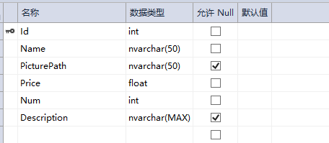

1. Userinfo 用户信息表

包含以下项：

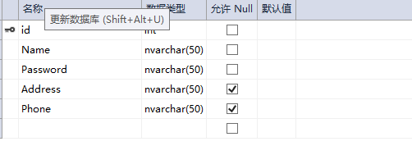

1. Cart购物车表

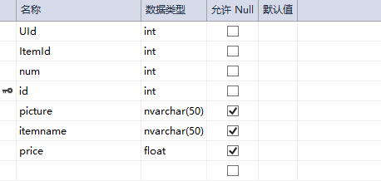

1. Order订单信息表

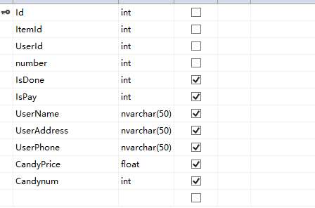

## 3.4 函数功能描述（分页面进行）

**Site.Master主页面**

1. 导航栏与导航页面跳转

此功能主要以html代码实现。

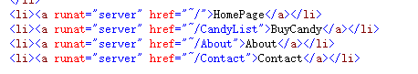

**Default.aspx主页面**

1. 图片的切换

在主页面上展示了几幅糖果的图片，通过点击左切右切按钮，可以实现图片的更换。

Defaultiamges类主要存储几幅默认图片资源的位置信息。

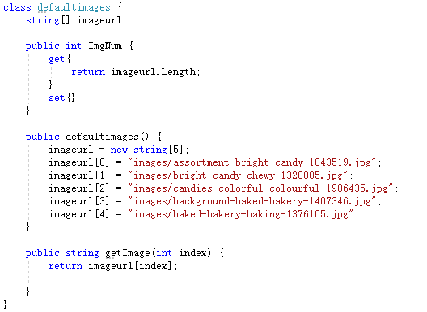

Page_Load函数初始化页面的展示。检查cookies中是否已经存在index记录，如果存在，则显示该index所代表的图片，如果不存在，则创建一个值为0的记录。

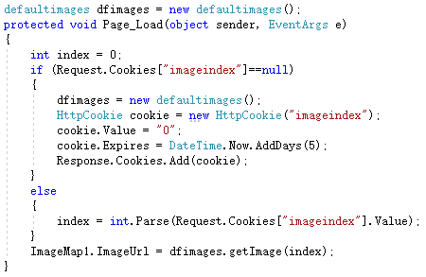

在左切按钮被点击时，ImageButton1_Click函数作为响应事件被调用。首先检查是否已经存在cookies的记录了，如果存在，取出该index，减一取余得到前一张图片（取余可以实现循环）。如果不存在初始化为0。将新的cookie记录存入用户端。显示新的图片。

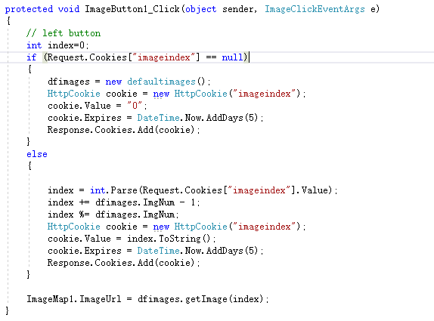

右切按钮的响应事件与之类似。

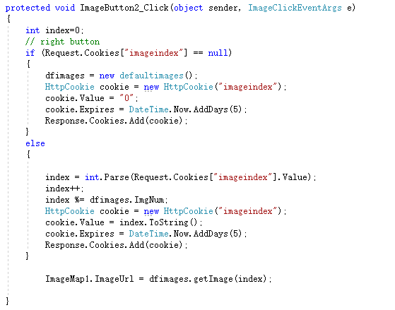

**CandyList.aspx糖果列表展示页面**

1. 糖果列表信息的展示

糖果的信息通过ListView控件来显示。首先需要给该控件绑定数据库，并且调整该控件item的显示格式，由于默认展示成文字的形式，不利于用户的购买体验，所以在html中修改其格式为图片+名称价格等基本信息的形式。这部分代码用html文件完成（主要修改AlternatingItemTemplate、ItemTemplate）：

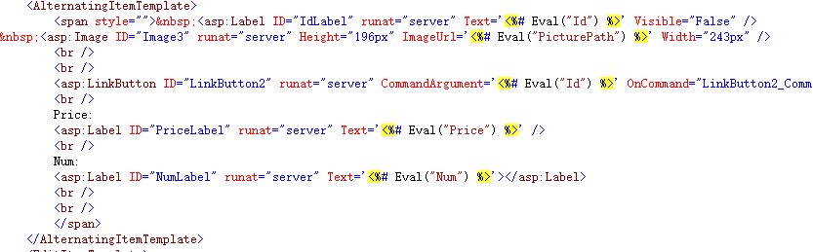

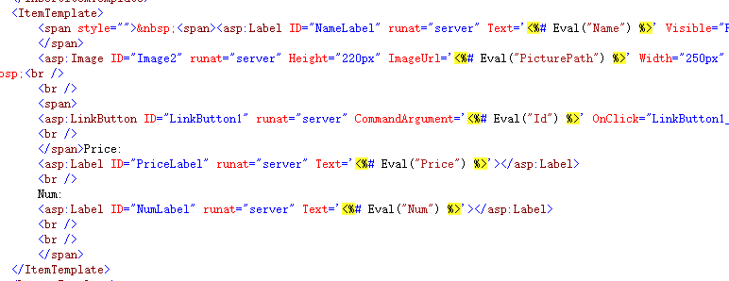

1. 详细信息界面的跳转

在修改后的控件展示上，点击每个糖果商品的名称标签可以跳转到该糖果的详细信息界面。这个事件响应函数如下：

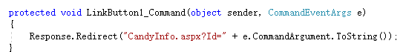

其中e的参数绑定到了糖果的id，需要在重定向中传送给下一个界面，这样才能根据该id展示出给定糖果的详细信息。

1. 用户信息菜单

用户信息菜单包含了四个选项：登陆、登出、注册、查看购物车。其点击事件的响应函数需要判断点击的是哪个选项。

在不同选项下，给出不同的处理。

登陆、注册功能，直接跳转至登陆、注册页面即可，可以将当前界面的地址作为参数传送过去，方便登陆界面跳回。

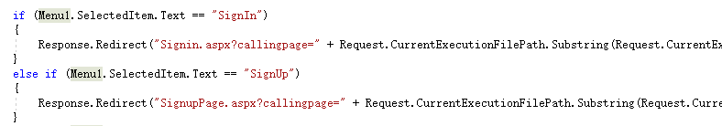

登出选项需要判断当前是否有用户登陆（通过调用cookies判断，需要注意首先判断cookies是否为空，然后判断cookies信息是否过时）。如果没有，提示用户需要先登陆。

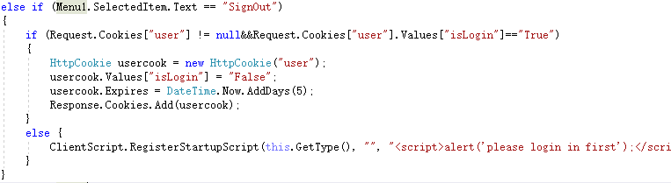

查看购物车选项同样需要判断是否有用户登陆，如果有，跳转至购物车界面，需要注意的是，当前用户的id需要作为参数传递过去。

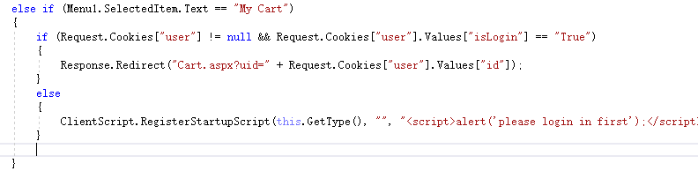

1. 用户登陆状态的维护

为了更直观地显示当前用户登陆地情况，如果没有用户登陆，菜单名为tourist，如果有，将菜单地名称绑定为当前用户地账户名。

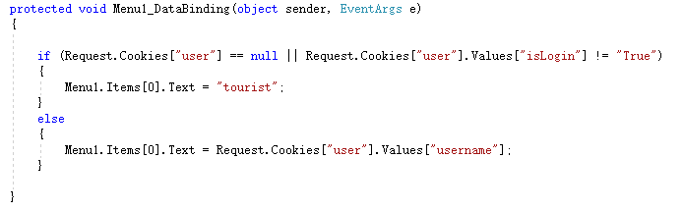

**CandyInfo.aspx糖果详情展示、购买页面**

1. 糖果信息获取

根据传送地id，需要连接数据库，查询、获取糖果的完整信息。将信息更新在页面的label、image控件中，如下：

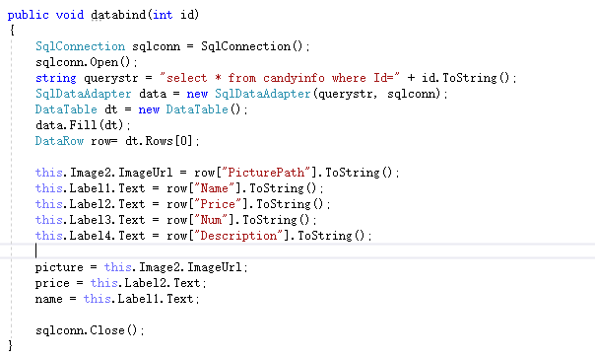

1. 用户菜单功能

与candylist界面一致，此处略过。

1. 加入购物车

首先判断用户是否登陆，如果没有登陆，无法加入购物车，提示用户先登陆。

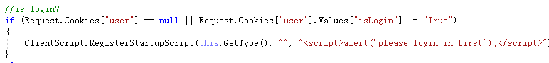

点击加入购物车按钮事件的响应函数，需要完成对购物车数据表的查询、更新。读取符合用户id、商品id的表信息，如果不存在，则新建一条信息插入cart表中；如果存在，则将该条数据的num加1并更新数据库。

不存在：

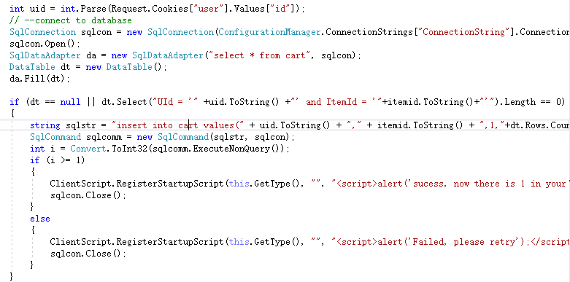

存在：

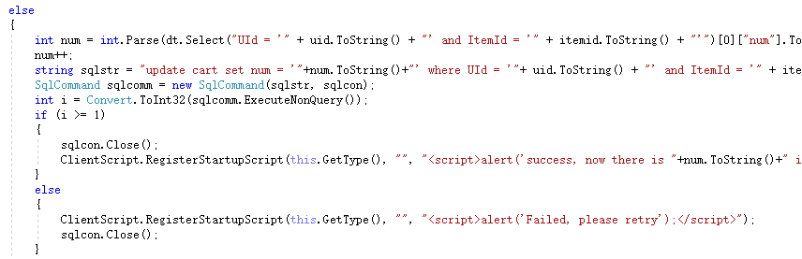

**Cart.aspx购物车界面**

购物车界面通过传入的id信息，查询cart数据库，将其中UId相同的条目选出来，并且展示其中的糖果信息。

主要的实现方式依然是Listview控件与数据绑定，通过html代码实现：

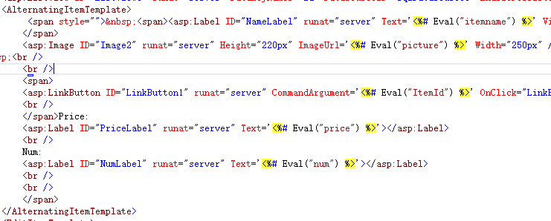

Itemtemplate与之相似，略过。

**Signin.aspx登陆界面**

登陆界面需要实现用户登陆的验证与状态存储两大功能。

1. 登陆验证

登陆验证通过查询数据库完成。如图，在Login1_Authenticate函数中，通过查询数据库、比对，得到三种结果：用户不存在、密码错误、登陆成功。其中用户不存在、密码错误只需要提示用户重试即可。

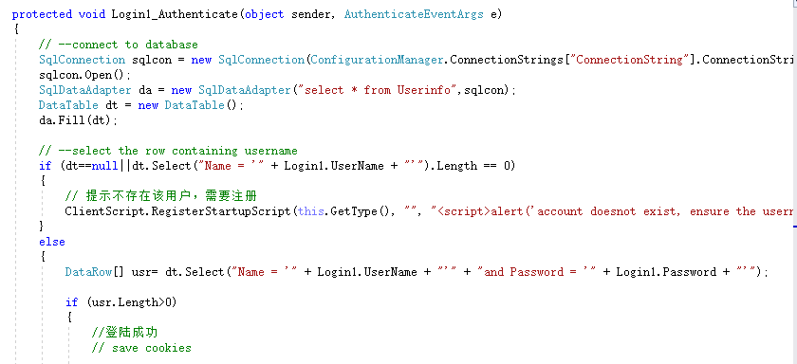

1. 登陆状态存储

如果登陆成功，则需要将登陆信息更新到cookies，并且跳转回前页面。

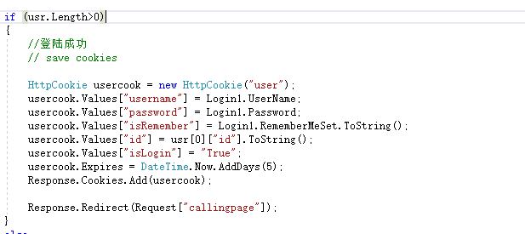

**SignupPage.aspx注册界面**

注册界面主要完成用户验证与数据库的更新。

1. 验证

查询数据库，如果已经存在同样的用户名，则提示用户更换一个用户名。

1. 数据库更新

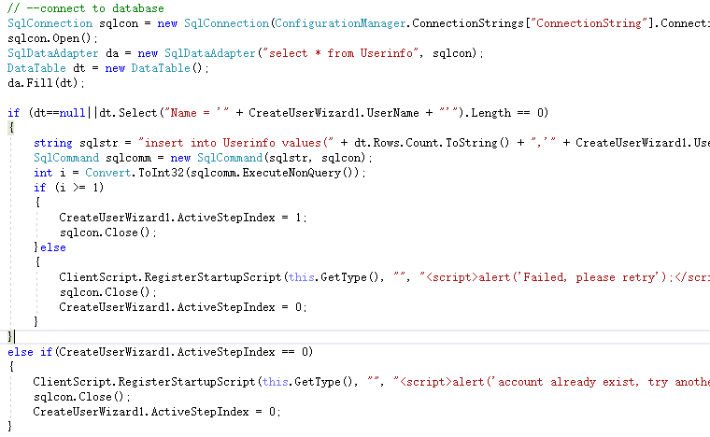

## 3.5 程序文件结构

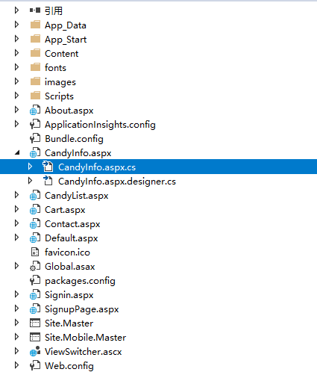

# 4.部署与运行

* 1. 典型测试情况
* 主页

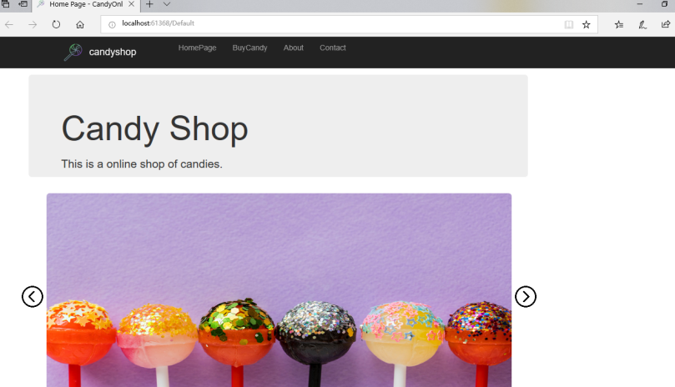

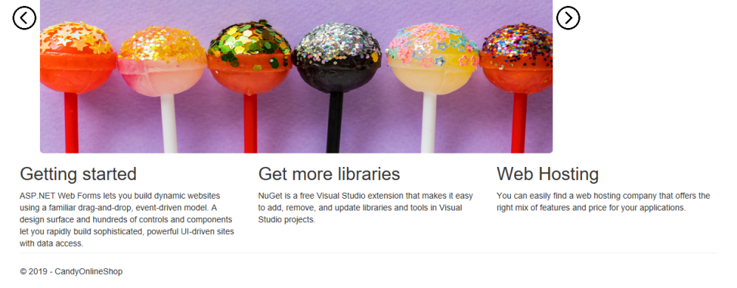

图片的切换：

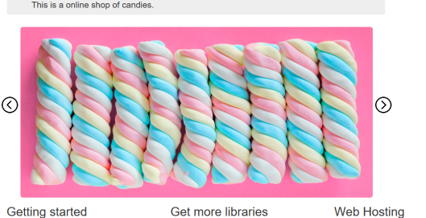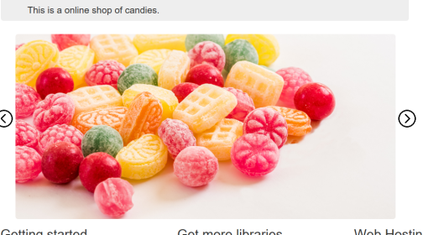

* 商品列表

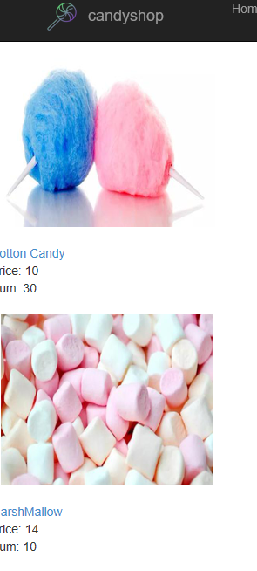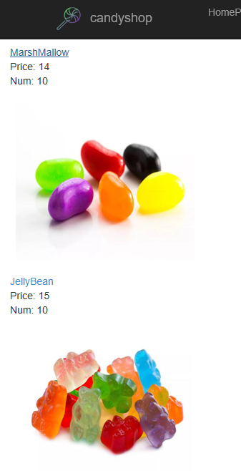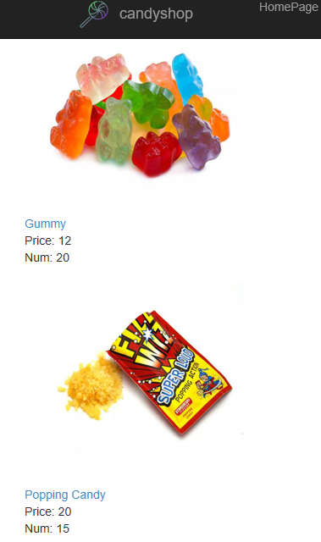

* 商品详情

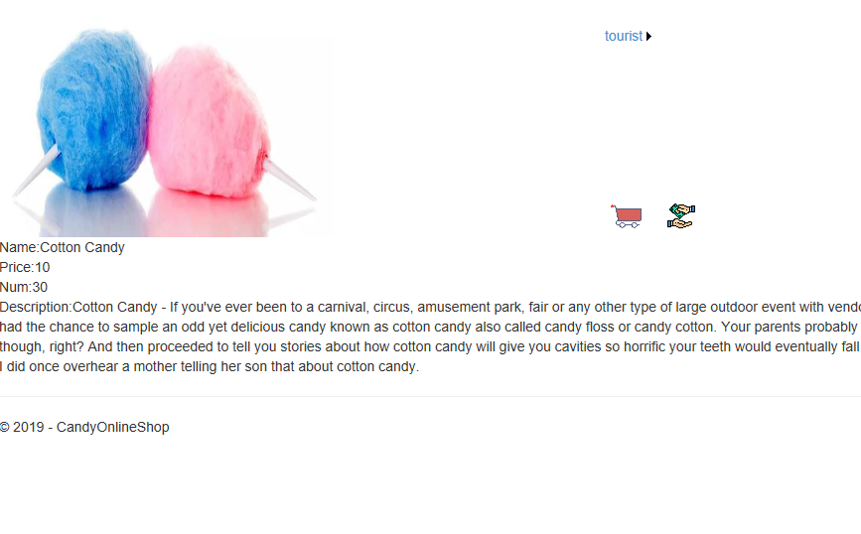

* 用户登陆菜单

登陆前：

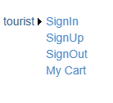

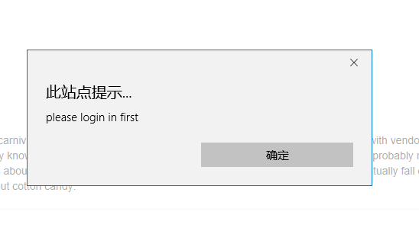

登陆后：

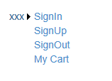

登出功能：

* 登陆界面

用户名不存在：

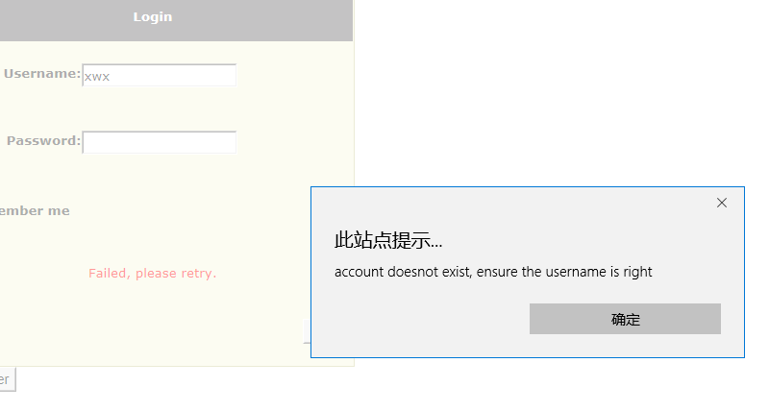

密码错误：

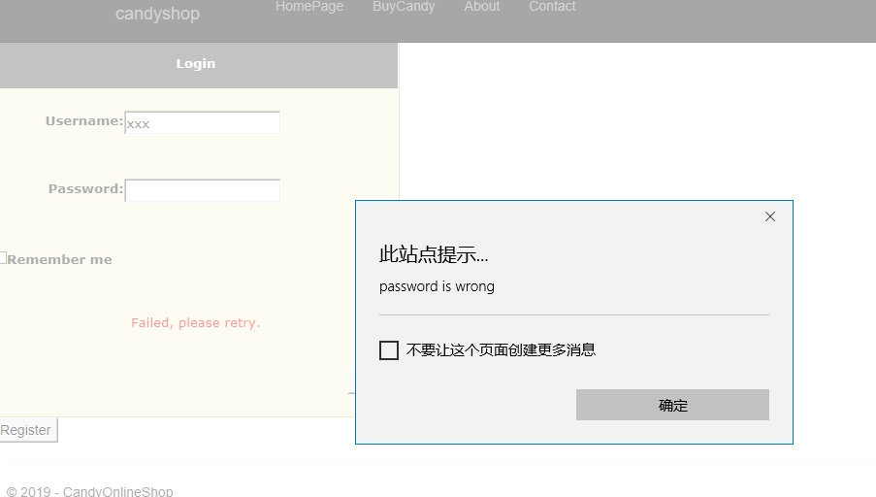

登陆成功：

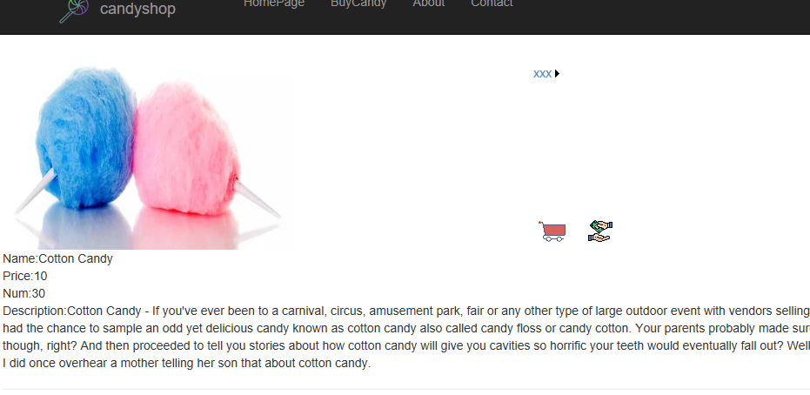

跳转回了原界面，但登陆状态已经变了。



* 注册功能

用户名已经创建：

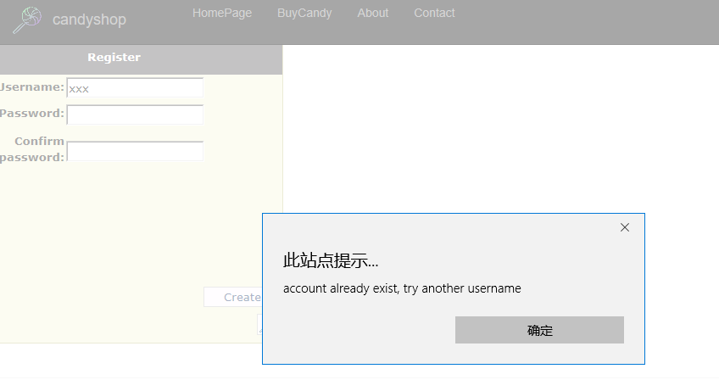

注册成功：

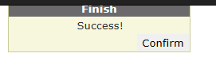

点击confirm跳转回登陆界面。

* 登出功能

已登录状态：状态更新为游客

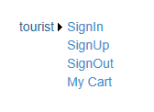

未登录状态：提示先登陆再说。

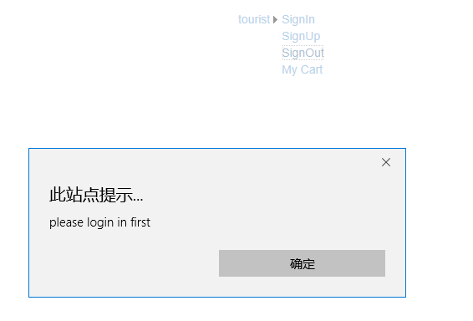

* 查看购物车功能

暂时为空。

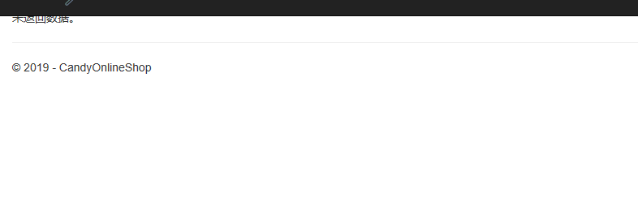

* 购买功能

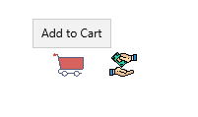

点击加入购物车。

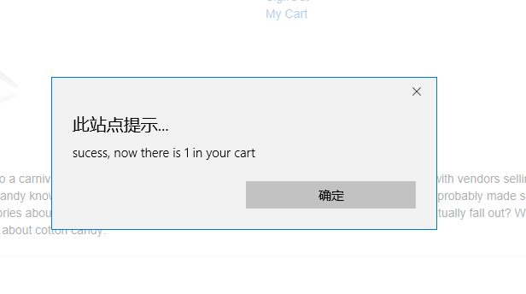

成功了，这时候购物车中已经有了一个。

再去别的商品加几个。

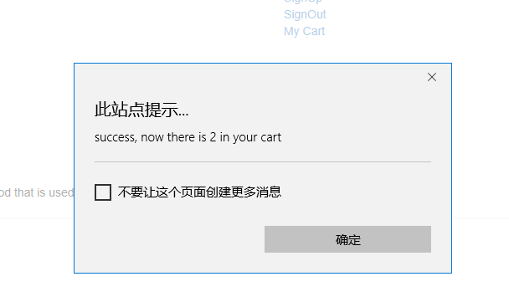

去购物车看看：

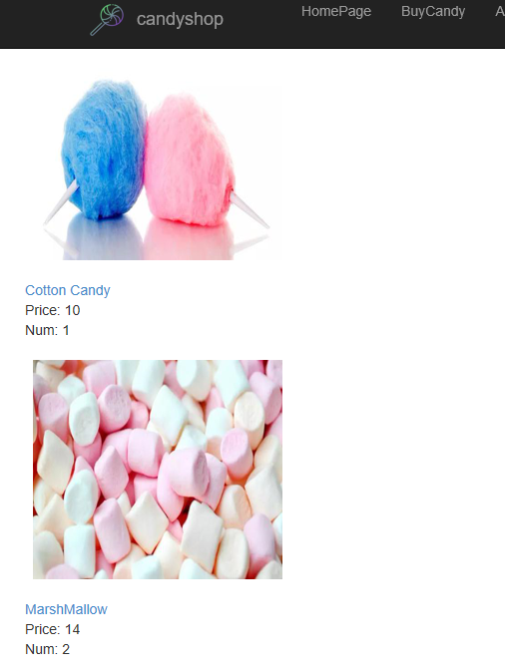

# 5.总结

我熟悉了C#网页开发的方法，也对html、css语言有了一定的了解。在实验中，一开始由于对html文件不理解，在前端的设计上遇到了很大的困难，网页前端与winform前端很不同的一点是在控件的位置、属性设置上没有后者那么随心所欲。在数据库的建立、连接、读取中，也破费了一番工夫。如何设计数据表，如何管理数据库，给了我很多的锻炼，也让我切身感受到了后端数据库的使用比起自己阻止文件带来的便捷性，尤其在一些数据庞大的工程中。

由于时间没有合理地安排，整个网站依然显得很粗糙，在前端地页面设计上，还需要更多地学习，而后端地逻辑，也有很大的改进空间，比如增加付款、订单、物流查询等功能。

# 6、参考文献和资料

参考：老师给出的pdf文献。网站csdn论坛上对一些问题的解决。